PRAZNIČNA PONUDBA NA OBMOČJU LAS PRI DOBRIH LJUDEH 2020

- PONUDNIK: Katarinca, naravna kozmetika
Kontaktni podatki: Katarina Utroša, mag. farm., Glavna ulica 73, 9220 Lendava
Telefon: 040 242 871
Email naslov: info@katarinca.si
Spletna stran: https://katarinca.si/
Facebook stran: www.facebook.com/katarincahandmade
Instagram: www.instagram.com/katarincahandmade

KATARINCA je butična slovenska 100% naravna kozmetika, izdelana ročno, z ljubeznijo, iz lokalnih sestavin. Katarina Utroša je magistra farmacije in mama 5-letnima dvojčicama z atopijskim dermatitisom (kronično in ponavljajočo vnetno kožno boleznijo, ki zahteva skrbno in pogosto nego), ki sta bili tudi glavni navdih, da se je opogumila za korak na samostojno podjetniško pot pred tremi leti. Njeni izdelki so povsem brez zdravju škodljivih umetnih sestavin in primerni tako za nego zdrave kot tudi občutljive kože prav vseh članov družine. Vsak korak od začetnega snovanja receptur pa vse do končne izdelave, urejanja ustrezne dokumentacije in prodaje izdelkov je njeno delo, na kar je zelo ponosna in to počne z vsem srcem.
V svoji ponudbi ima več izdelkov in paketov, ki so primerni za praznična darila.
Ponudbo darilnih paketov lahko najdete na spletni strani https://katarinca.si/kategorija-izdelka/naravna-darila/darilni-set/
Lahko pa podarite tudi darilni bon: https://katarinca.si/kategorija-izdelka/naravna-darila/darilni-bon/

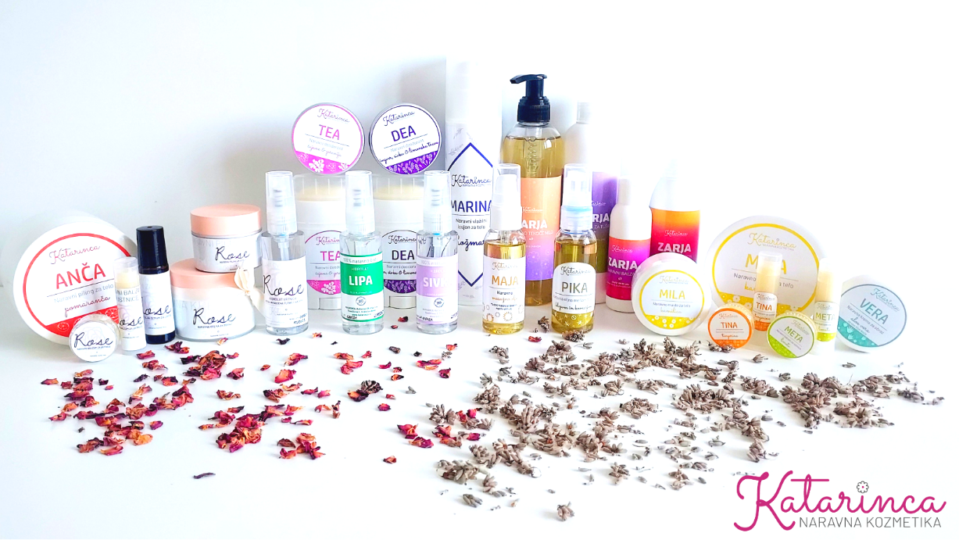

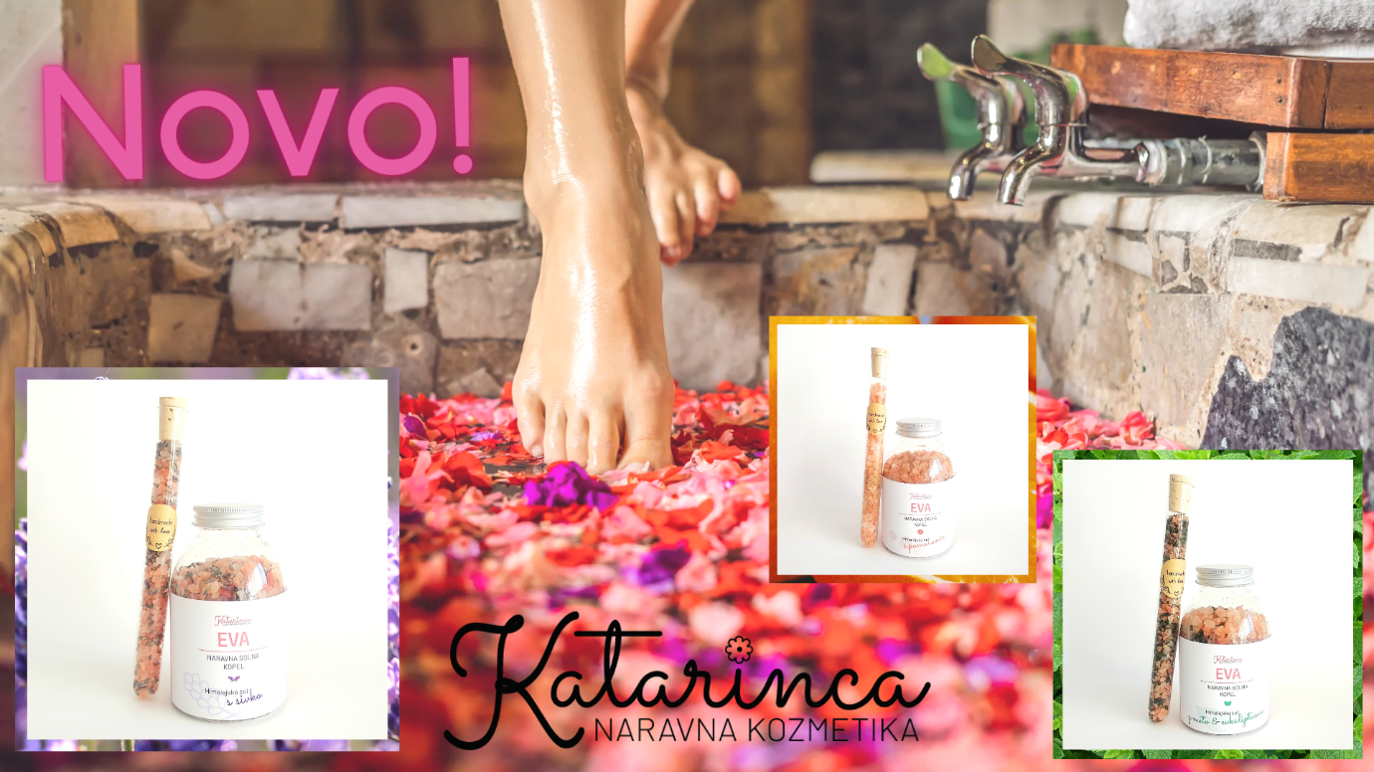

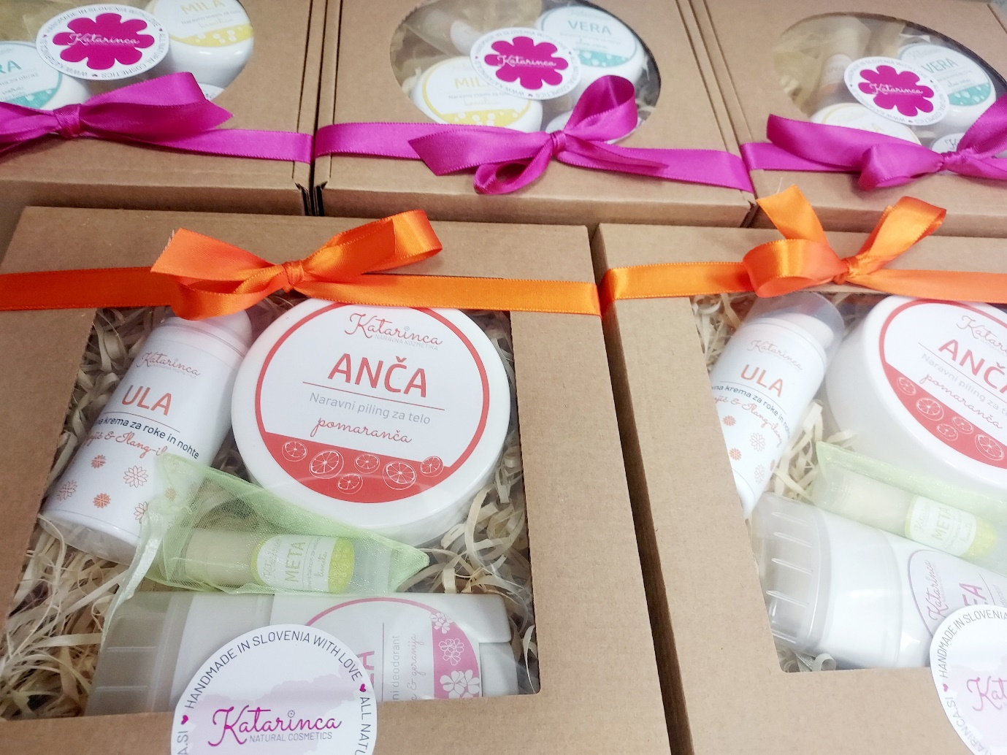

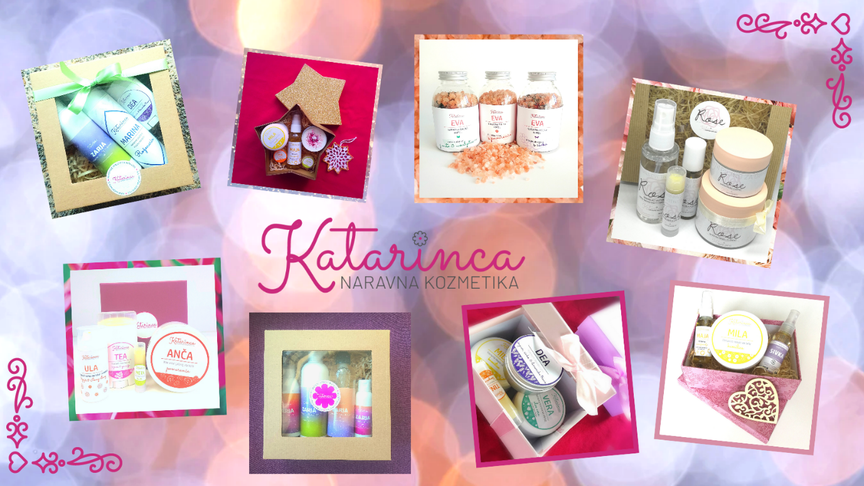

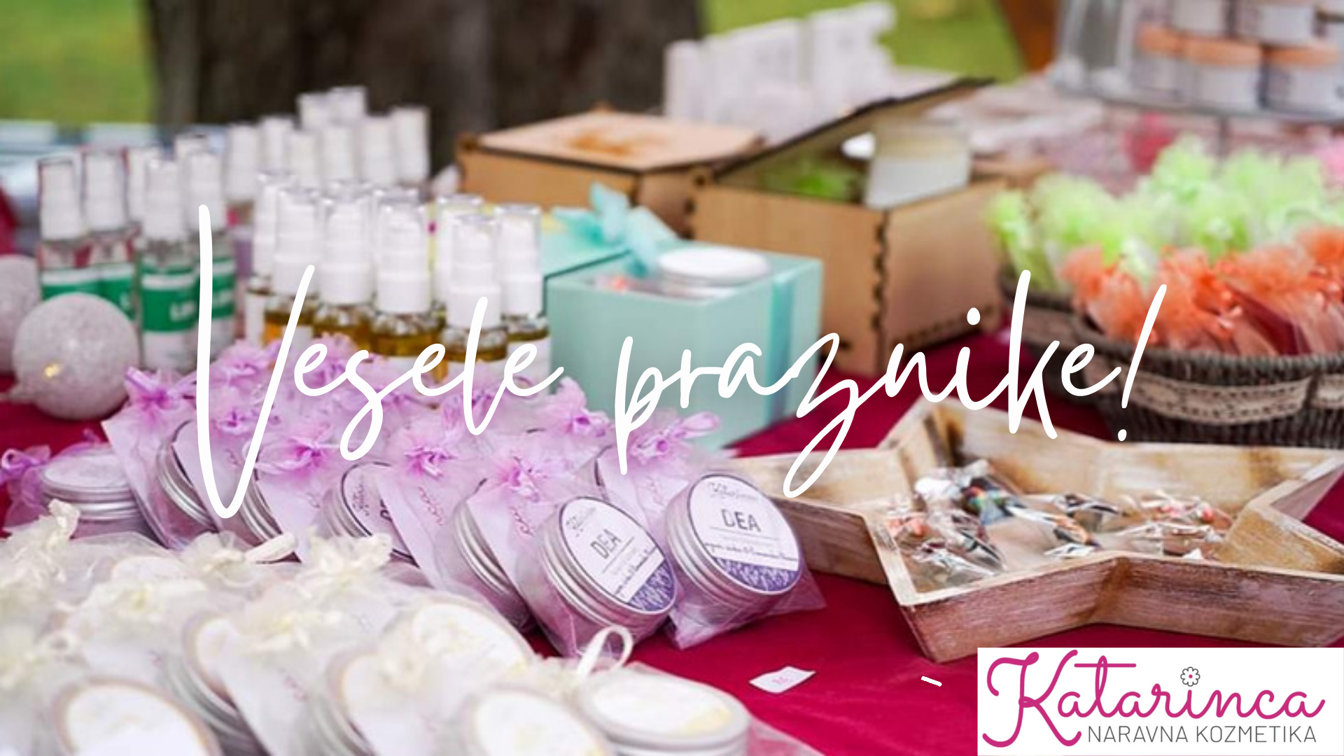

- Skupina HUDO DOBRO, Renkovci 8, 9224 Turnišče
Kontaktni podatki: info@hudo-dobro.si
Telefon: ++386(0)40 866 430
Spletna stran: https://www.hudo-dobro.si/zgodba.html
Facebook stran: https://www.facebook.com/hudodobro.si
Ponudba: Katalog

Blagovna znamka HUDO DOBRO predstavlja linijo edinstvenih prehrambnih izdelkov, ustvarjenih z zapriseženostjo lokalnemu izvoru, ročnemu delu in spoštovanju dela invalidov.
V ustvarjanju vrhunskih kulinaričnih produktov smo se pod blagovno znamko HUDO DOBRO povezala podjetja SKUPINA HUDO DOBRO (zaposlitveni center), Zaposlitveni center BM in socialno podjetje JEDRO Ljutomer, ki s svojim delovanjem dokazujemo, da smo odgovorni do družbe in okolja v katerem ustvarjamo.
Z oznako HUDO radi opišemo stvari ali dejanja, ki so dobra, kanček drugačna, nepričakovana in drzna. Hudo je odziv na nekaj, kar nas preseneti v dobrem. Takšni so tudi naši proizvodi – lokalni, naravni, pripravljeni ročno in v sodelovanju z depriviligiranimi skupinami, pa obenem in prav zato unikatni, izvirni in enostavno dobri.

